Домашние задания № 7.
Лексическая тема: «Обувь»
Задание. Родителям рекомендуется:
- напомнить ребенку о том, какое сейчас время года;
- обратить внимание на погоду;
- рассказать ребенку об осенней и зимней обуви, о назначении;
- отличительные признаки в сравнения летней и осенней (зимней) обувью;
- рассказать какую обувь носят девочки, а какую мальчики.

Задание. Назвать и показать все предметы обуви. Раскрасить!!! Составить предложения по каждому предмету обуви. (Это ботинки, у них есть шнурки. Это туфли, у них есть каблук. Это валенки, их носят зимой. И т.д.)

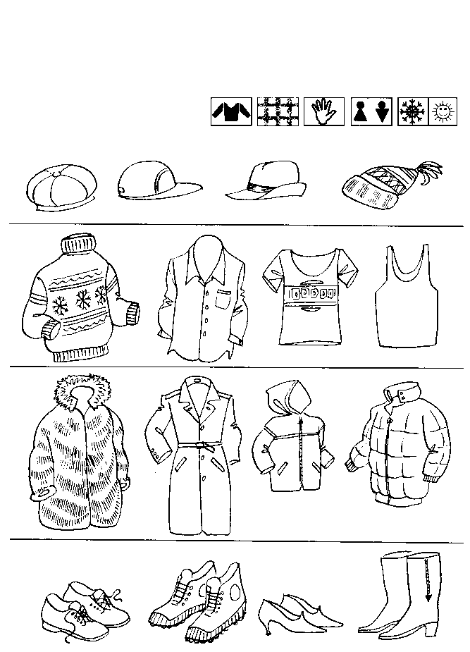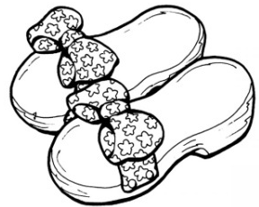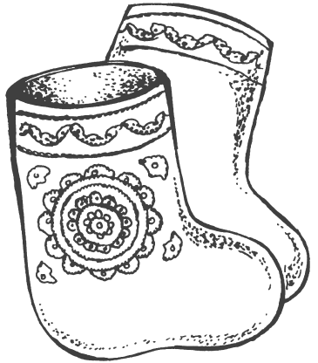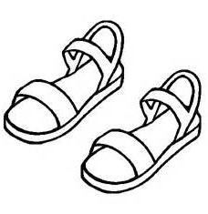
Найти лишний предмет.
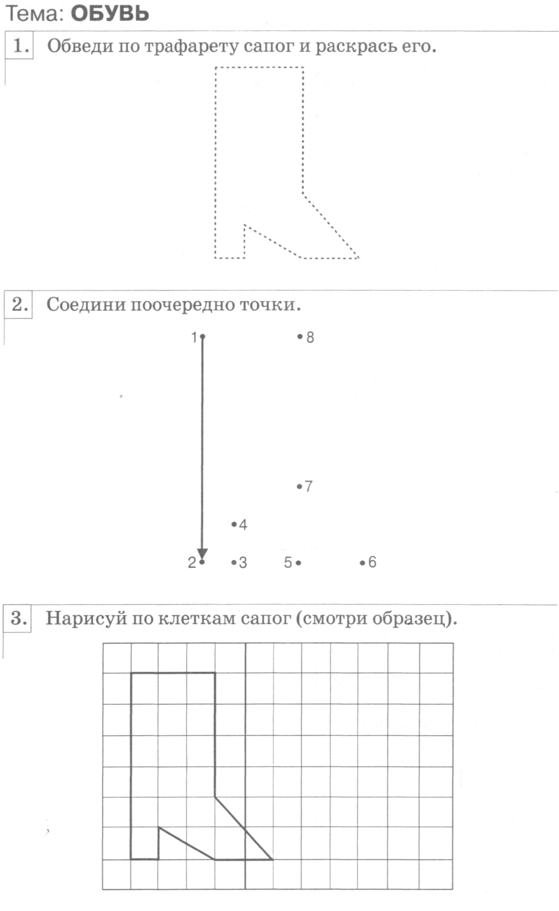
Найти пару. Раскрасить пару сапог.

Дорисовать.
Найти цифру 1 и обвести красным цветом, найти цифру 2 и обвести желтым цветом.
1 2 1 2 2 1 1 1 2 1 2 2

Сосчитать предметы в каждой группе, назвать и показать все цифры (вспомнить, на что похожи цифры: 1- на даму с челкой, 2- на лебедя). Соединить с соответствующей цифрой. Раскрасить.

Прочитать звукосочетания.
АО ОА АЫ ОЫ АОЫ
Найти все буквы Ы и зачеркнуть.
Ы А Ы О И У Ы О Ы О А Ы

